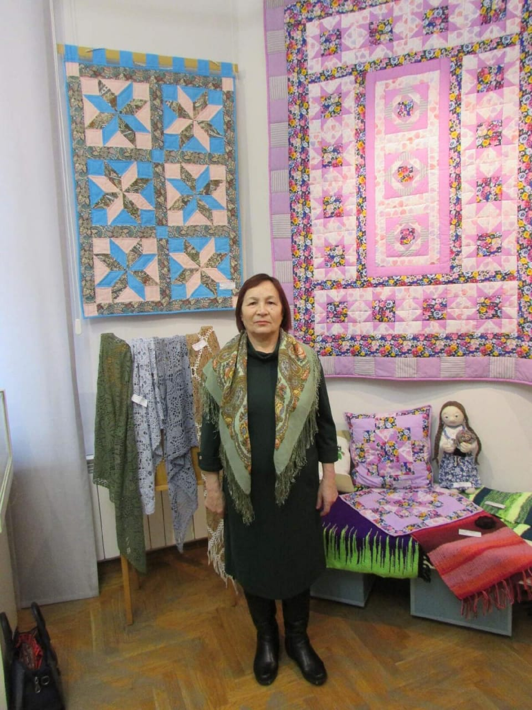
Машнич Раиса Дмитриевна
1953 г. рождения (д. Леонтьевка Калининской области). Образование среднее специальное (училище №13, г. Томск, 1975 г.). С 1960 г. жила в с. Ежи, с 2016 г. живет в с. Первомайское Первомайского района. Более двадцати пяти лет Раиса Дмитриевна проработала в Службе быта (швея, закройщица). После ухода на пенсию в 2018 г. занялась любимым делом – лоскутным шитьём. Она и художник, и швея. В руках Раисы Дмитриевны разноцветные лоскутки превращаются в красивые, с разработанными ею орнаментами: одеяла, покрывала, наволочки, одежду, сумочки, подушки, панно, рюкзаки, салфетки, прихватки и другие изделия.
Участие в выставках, конкурсах, награды:
- участие в районной выставке-конкурсе прикладного творчества «Женщины, творящие красоту», 2019 г., КДЦ “Чулым”, с. Первомайское, Первомайский район;
- персональная выставка, 2019 г., ПКРМ, с. Первомайское, Первомайский район;
- Диплом III степени V областной выставки-конкурса народного художественного творчества «Ремесла Томского края», 2019 г., ТОХМ, г. Томск;
- Диплом I степени районной выставки – конкурса прикладного творчества «Лоскутная фантазия», 2019 г., КДЦ “Чулым”, с. Первомайское, Первомайский район;
- участие в VI областной выставке-конкурсе народного художественного творчества «Ремесла Томского края», 2020 г., ТОХМ, г. Томск;
- Диплом I степени областной выставки – конкурса прикладного творчества «Лоскутная мозаика», 2020 г., ОГАУК «ДНТ «Авангард», г. Томск.
-Диплом Лауреата выставки «Хранители семейных традиций», 2021 г. НХМ, г. Новосибирск
Контакты: тел. 8- 913- 879- 35- 26; Email^raisamash53@mail.ru

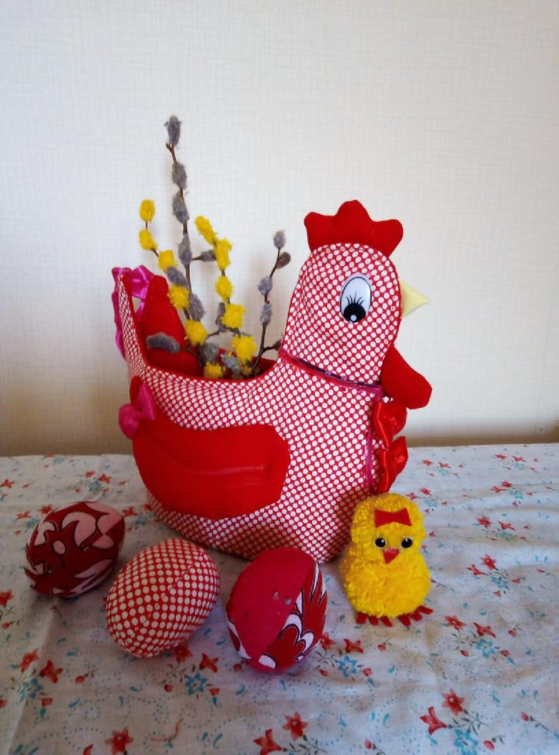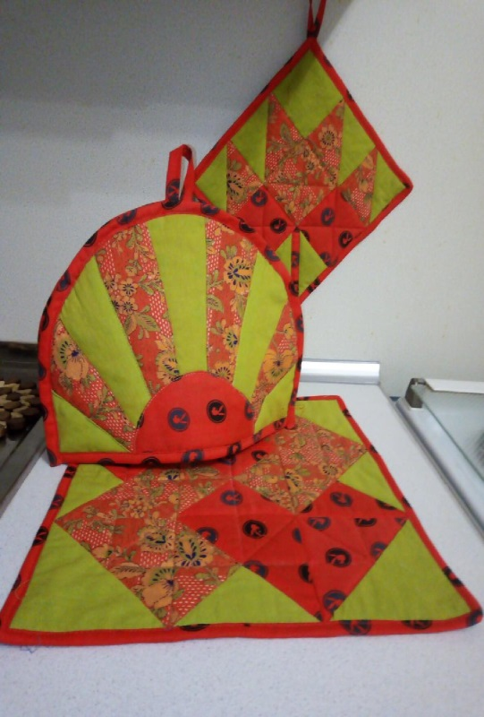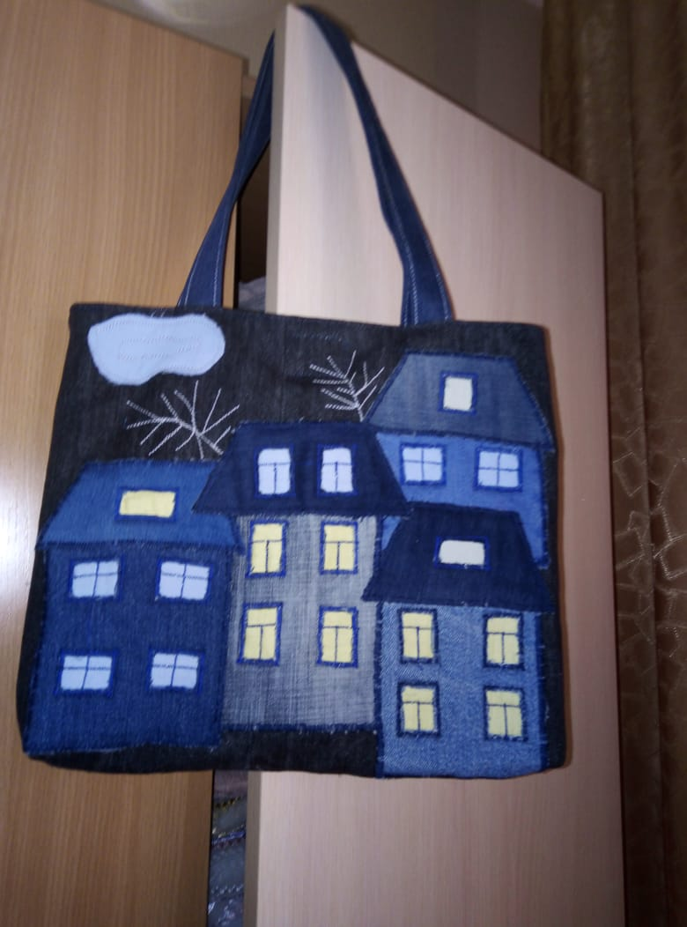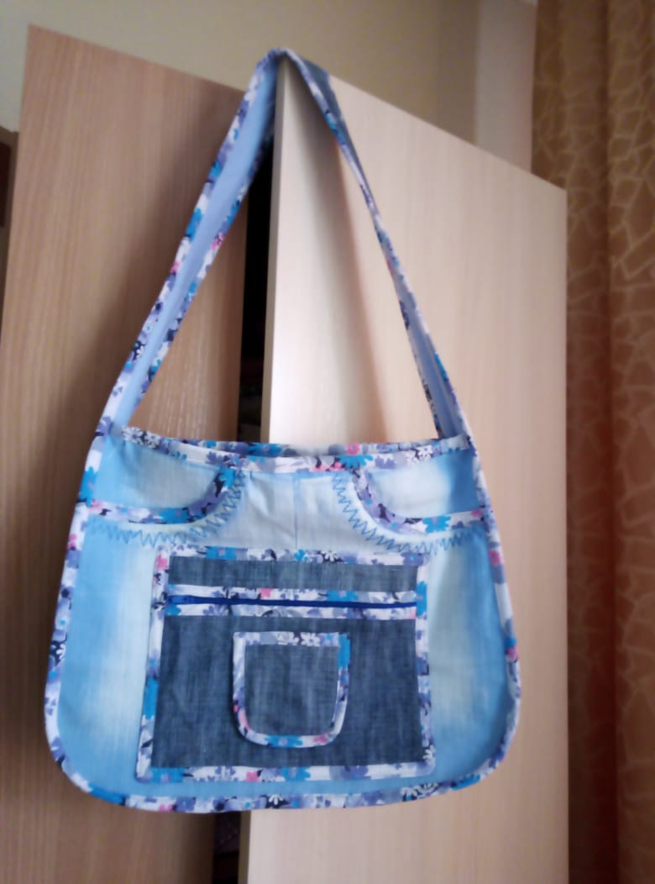
Грелка «Курочка», Набор: грелка, 20х15х8; Сумка, 25х20х9 Сумка, 40х45х15
Прихватка, 13х13;
салфетка, 25х25

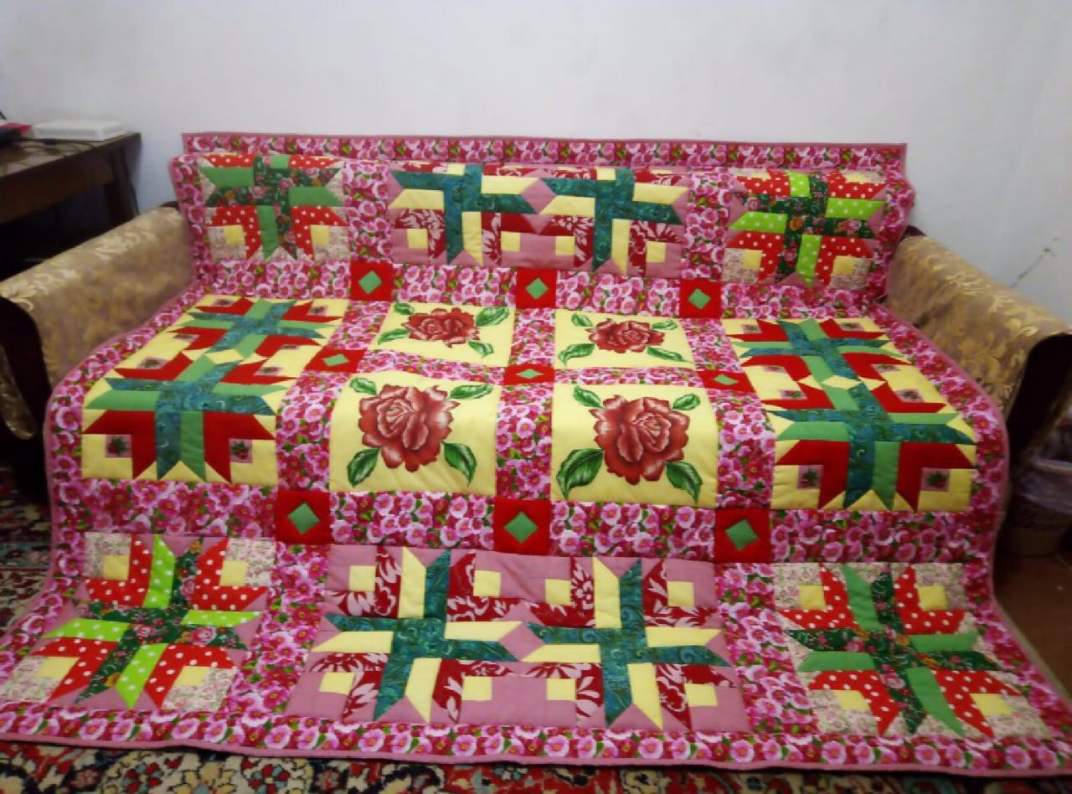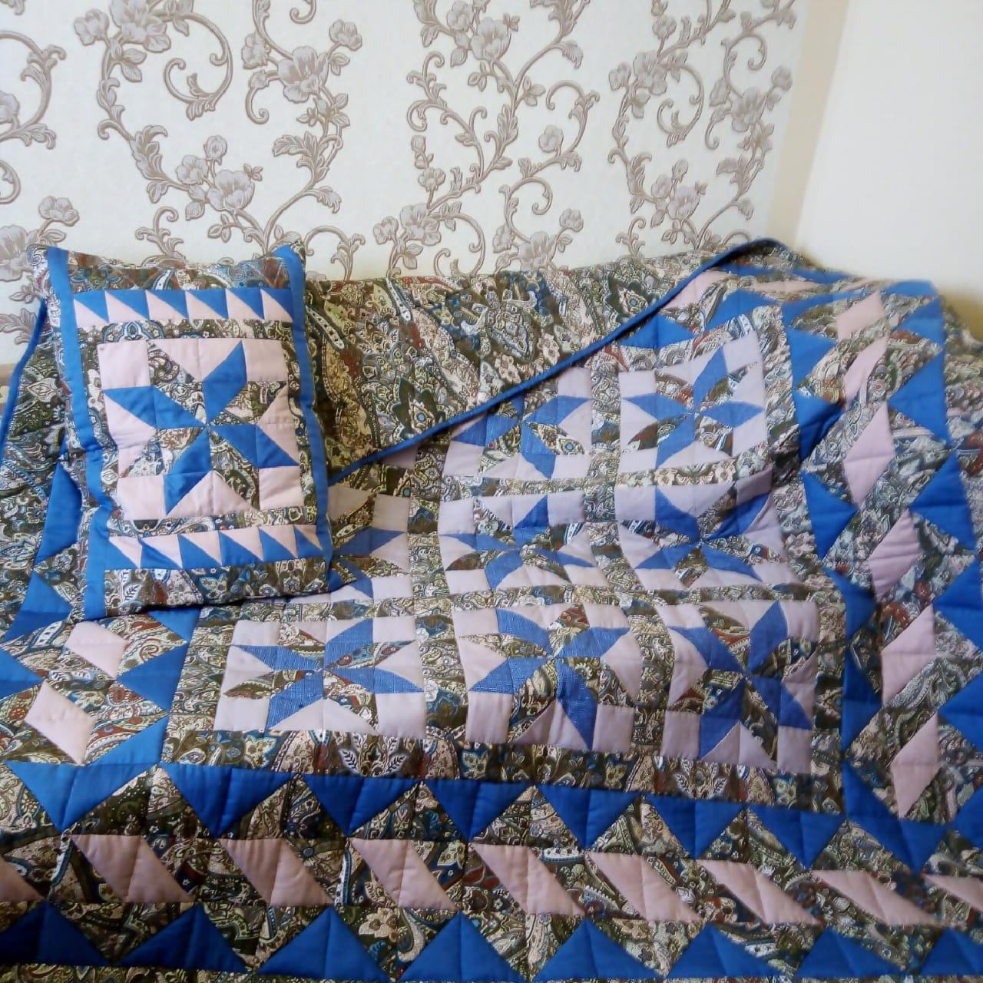
Покрывало «Розы», 200х180 Одеяло «Ромбы», 220х180; подушка, 70х70

